Documentation utilisateur – Application parking

Afin d’éviter le stationnement sauvage dans le labyrinthe qu’est le parking, il a été décidé d’attribuer à chaque membre qui le demandait une place de parking numérotée.

Le but de cette documentation est d'apprendre à un utilisateur lambda à maîtriser l'application.

1) Voici la page d'accueil de l'application web, pour pouvoir l'utiliser, il faut d'abord se créer un compte en cliquant sur « pas encore inscrit ? »

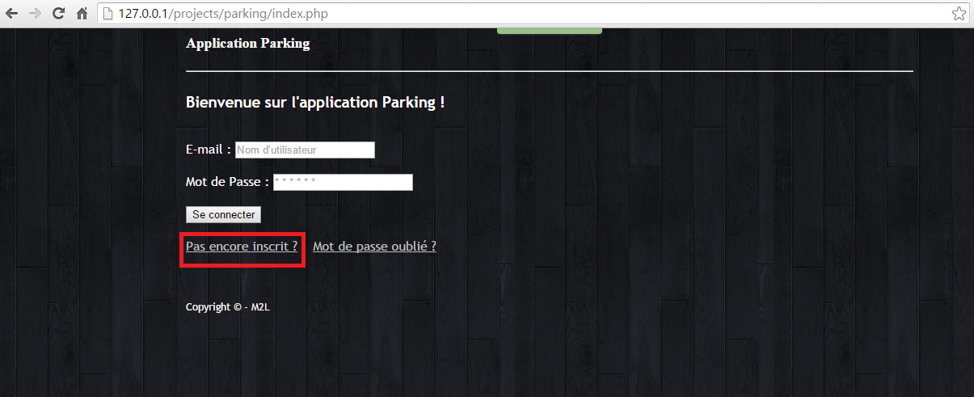
2) Il faut ensuite remplir le formulaire d'inscription, en prenant en compte plusieurs contraintes :
- le nom et le prénom doivent être ceux de quelqu'un qui est un membre qui fait parti du personnel des ligues
- Les deux mots de passes doivent être identique
- Le mot de passe choisi doit faire plus de 5 caractères
- L'adresse e-mail utilisé pour cette application est obligatoirement une adresse se finissant par @m2l.fr

On peut réinitialiser le formulaire en cliquant sur le bouton prévu à cet effet.
Une fois tout les champs renseignés (tout les champs sont obligatoires) on peut cliquer sur le bouton s'inscrire. Puis sur le lien « Retournez à l'accueil ».

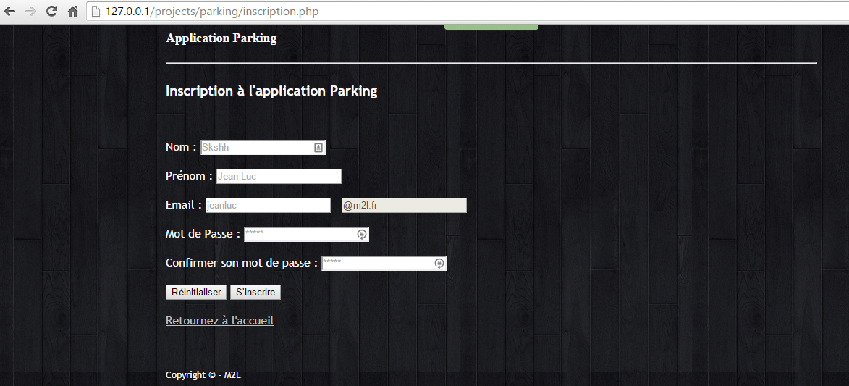
3) On se connecte ensuite à l'aide de son identifiant (son adresse e-mail renseigné dans le champ e-mail du formulaire d'inscription), et de son mot de passe choisi. Puis on clique sur le bouton « se connecter ».
Attention, avant de pouvoir se connecter, il faut attendre que l'administrateur valide notre compte.

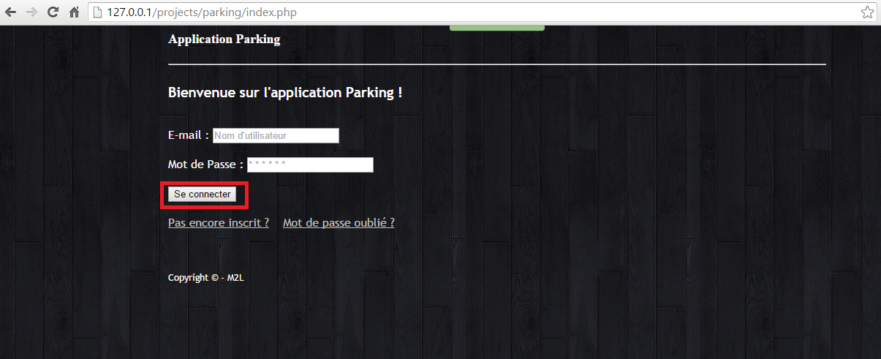

4) Aperçu de l'interface utilisateur, afin d'effectué notre première réservation il faut cliquer sur le bouton prévu pour ça.

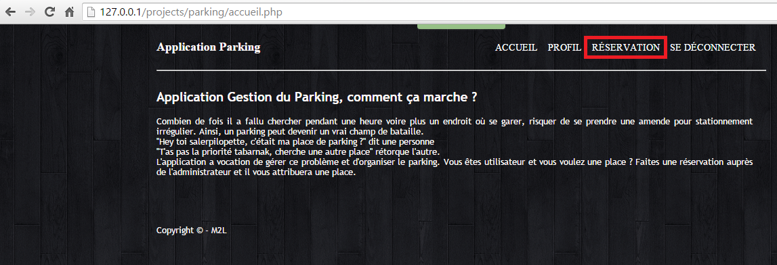
5) On peut effectué une réservation comprise entre 1 et 15 jours, l'administrateur est ensuite libre d'accepter notre demande ou dans le cas où il refuserait car notre demande est impossible à réaliser pour le moment, libre de nous placé sur la liste d'attente.

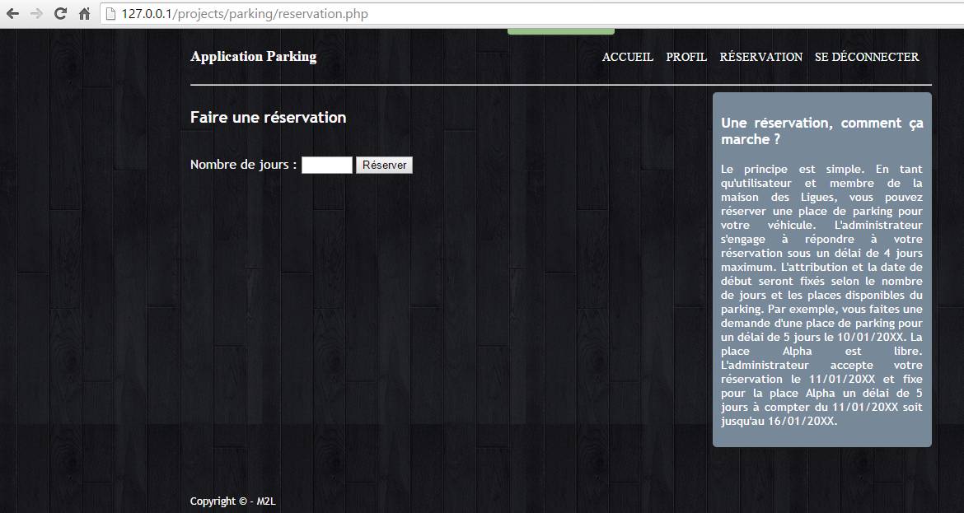

6) On peut maintenant connaître notre numéro de place de parking ou savoir si l'on est en liste d'attente en cliquant sur profil. C'est également sur cette page que l'on peut changer si l'on souhaite notre mot de passe en cliquant sur « rectifier son mot de passe à droite ».

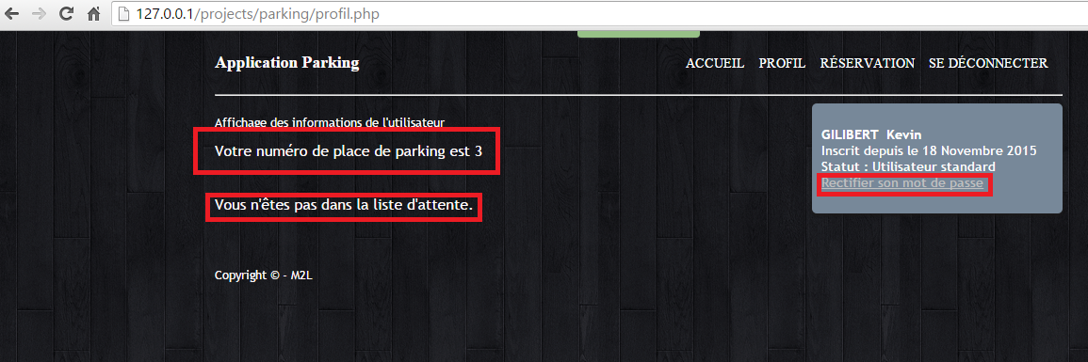
7) Dans le premier champ, il faut saisir le mot de passe actuel, dans les deux suivant, il faut saisir deux fois le nouveau mot de passe. Pour se déconnecter, on clique sur le bouton « se déconnecter » en haut à droite.

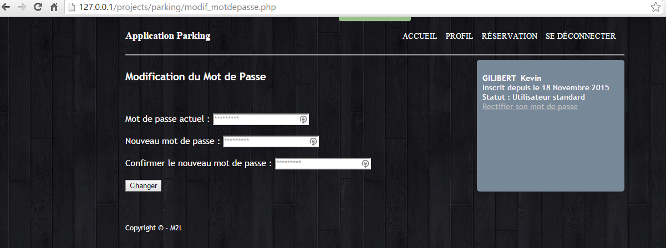
9) En cas d'oubli du mot de passe, on peut le recevoir par mail. En retournant sur la page d'accueil et en cliquant sur « mot de passe oublié »
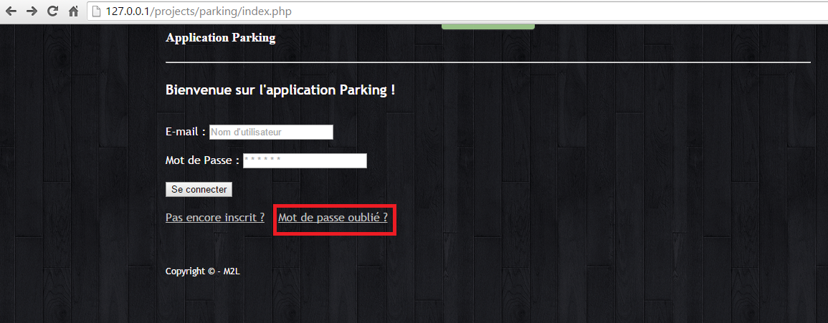

10) Il faut ensuite renseigné son adresse e-mail.

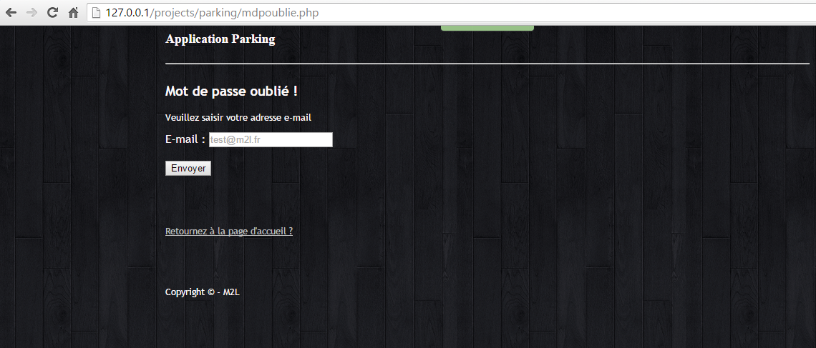

Voilà, vous êtes arrivé jusqu'à la fin de cette documentation utilisateur, j'espère qu'elle vous aidera à maîtriser notre application plus facilement et qu'elle vous permettra d'obtenir votre place de parking !

